Задание 1. Создайте два HTML-документа, отличающихся цветом фона. Сохраните их под именами STR1.HTML и STR2.HTML соответственно.

Создайте гиперссылки с первого документа на второй и обратно.

Задание 2. Создайте гипертекстовый документ, состоящий из 4 страниц (**если вас не устраивают детские стихотворения, можете взять что-то свое**).

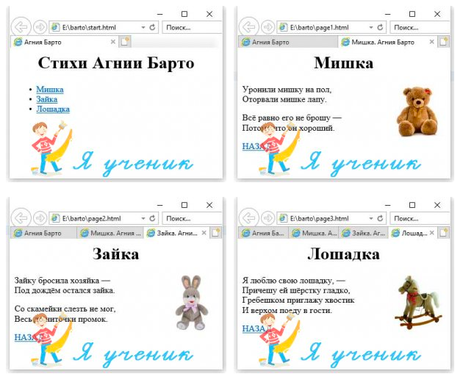

Для этого создайте новую папку с именем «Гиперссылки». Скопируйте в нее рисунки с изображением мишки, зайки и лошадки.

Создайте следующие документы и свяжите их гипертекстовой связью.

**Документ Start.html.**

Заголовок «Агния Барто».

Маркированный список: Мишка, Зайка, Лошадка.

На каждый элемент списка — гиперссылка соответственно на документы page1.html, page2.html, page3.html.

При желании добавьте фоновую картинку.

**Документ Page1.html**

Заголовок "Мишка".

Текст:

Уронили мишку на пол,

Оторвали мишке лапу.

Всё равно его не брошу —

Потому что он хороший.

Картинка медвежонка справа, ширина картинки 100px.

Под стихотворением слово НАЗАД с гиперссылкой на первый документ.

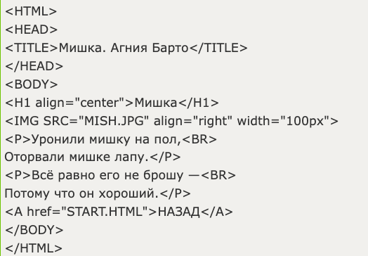

Страницы Page2.html и Page3.html создайте самостоятельно по аналогии с Page1.